PALEO2020 (versione 5.11)

PRINCIPALI MODIFICHE

INDICE

INDICE 1

1 – Trasmissione automatica dei protocolli in arrivo via PEC a più UO 1

2 - Migliore gestione dell’“Avviso di mancata consegna per superamento tempo massimo” dopo spedizione protocollo via PEC 2

3 - Nuovi parametri obbligatori per la creazione dei fascicoli 3

4 - Memorizzazione Parametri di firma 5

5 - Firma Files esterni al flusso documentale 8

6 – Reintroduzione modalità di firma ARUBA CALL 9

7 - Miglioramento selezione voci rubrica PAI, potendo escludere UO e UO senza casella email associata 9

8 - Modifica visualizzazione Segnatura di Protocollo in Protocollo in uscita predisposto da Template 9

9 - Estensione temporale degli elementi visualizzati in “Stato assegnazioni” 9

10 – Creazione nuovo utente Paleo e Invio mail idi notifica a utenti abilitati alla ‘Abilitazione Utenti’ 9

11 – PER AMMINISTRATORI PALEO - Aggiunta campo CodiceIPA Amministrazione 10

# 1 – Trasmissione automatica dei protocolli in arrivo via PEC a più UO

Se una comunicazione in arrivo via PEC ha tra i destinatari 2 o più caselle PEC associate a 2 o più UO Paleo (comprendendo anche la UO cui è associata la casella istituzionale), appartenenti alla stessa Area Organizzativa Omogenea (e quindi che condividono lo stesso registro di protocollo), questa comunicazione avrà una unica segnatura di protocollo, assegnata dalla UO (tra quelle riceventi) che effettua la protocollazione per prima. Nel tentativo di protocollare la stessa comunicazione le altre UO avranno un messaggio che ricorda che la protocollazione è già avvenuta, e che quindi non è possibile procedere. Nella seguente immagine un esempio del messaggio che viene visualizzato

In questo caso non sarà possibile procedere con la protocollazione (e tipicamente la registrazione -protocollo predisposto in ingresso- dovrà essere eliminata, agendo sul pulsante Elimina), e si dovrà fare riferimento alla prima registrazione (nell’esempio il protocollo in ingresso con segnatura 0001581).

Per garantire che le altre UO abbiano visibilità su questo protocollo, al momento della registrazione il protocollo viene automaticamente trasmesso con inoltro a ruolo ai rispettivi protocollisti (evitando quindi che questa operazione sia fatta manualmente).

Il procedimento pertanto è il seguente:

1. Il protocollista dell’Unità Operativa che si ritrova la comunicazione PEC tra i messaggi in arrivo, procede con la protocollazione (predisposizione della comunicazione alla protocollazione e protocollazione); se la comunicazione ha tra i destinatari altre caselle PEC associate ad UO (comprendendo anche la UO cui è associata la casella istituzionale) nella stessa Area Organizzativa Omogenea, contestualmente alla protocollazione viene **ora automaticamente effettuata una trasmissione con ragione “inoltro a ruolo” ai protocollisti della altre UO,** e viene visualizzata una finestra come da immagine di esempio seguente

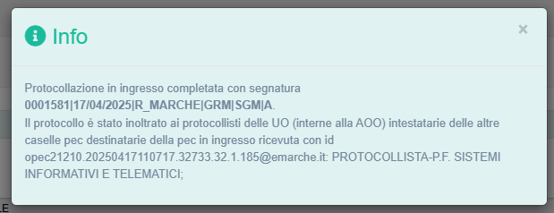

1. I protocollisti delle altre UO destinatarie della Pec, riceveranno la trasmissione in inoltro a ruolo, con le modalità che la caratterizzano. Nelle note generali delle trasmissioni è riportato un testo in cui si evince che la trasmissione è stata effettuata ai protocollisti delle UO destinatarie di una medesima Pec. Di seguito alcune immagini relative ad un esempio di queste trasmissioni



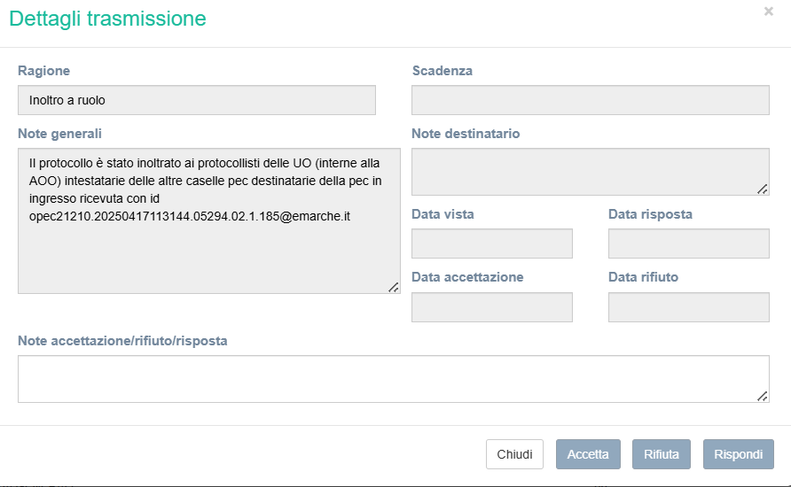

# ****2 - Migliore gestione dell’“Avviso di**** ****mancata consegna per superamento tempo massimo” dopo spedizione protocollo via PEC****

**In caso di Protocollo in uscita tramite PEC “Non Accettato” o “Non Consegnato” il sistema segnala la non consegna (evidenziandola con lo stato colorato in rosso), rendendo possibile l’eventuale correzione del destinatario e una nuova spedizione. Ora è gestito anche il caso di “mancata consegna per superamento tempo massimo” (non lo era con la versione precedente); ora anche in questo caso il sistema segnala la possibile non consegna (stato in colore rosso), rendendo possibile una nuova spedizione.**

**Nel Dettaglio del destinatario 🡪 Dati di spedizione, è possibile recuperare il messaggio che segnala la mancata consegna, essendo Tipo impostato su PreavvErroreConsegna.**

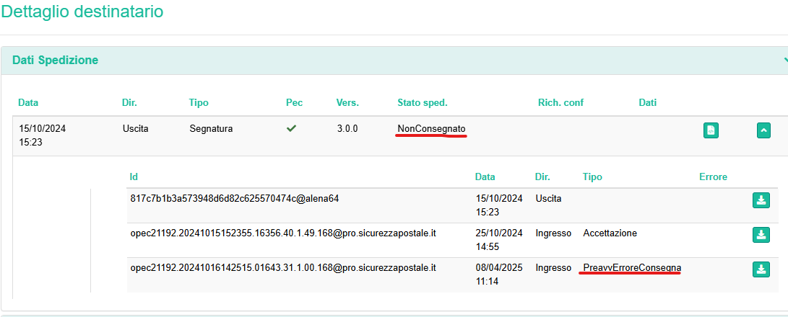

# 3 - Nuovi parametri obbligatori per la creazione dei fascicoli

L’adeguamento di Paleo alle linee guida Agid pubblicate in allegato 5 della Determinazione Agid n. 371/2021, impone nuove informazioni da associare ai fascicoli, e quindi nuovi parametri obbligatori. L’inserimento di questi parametri è quindi **obbligatorio in fase di creazione di nuovi fascicoli, o di aggiornamento di fascicoli già esistenti**.

Molto sinteticamente i nuovi campi obbligatori sono:

**Tipologia**:, da scegliere tra: Affare, Attività, Persona fisica, Persona Giuridica, Procedimento Amministrativo e, nel caso di Procedimento Amministrativo:

**Materia/Argomento/Struttura:** la materia o l’argomento o la struttura per la quale sono stati catalogati i procedimenti amministrativi

**RUP – Responsabile Unico Procedimento**: selezionato tra gli operatori attivi

**Denominazione: denominazione del procedimento**

**URI Catalogo:** Indirizzo di pubblicazione del catalogo dei procedimenti dell’Ente

**FASI DEL PROCEDIMENTO** (indicarne almeno una)

**Fase:** da scegliere tra Preparatoria, Istruttoria, Consultiva, Decisoria o deliberativa, Integrazione dell’efficacia

**Periodo – Dal… Al** …: Periodo associato alla fase; obbligatorio valorizzare la Data di Inizio

Nella scheda Dati Principali dei fascicoli (cui si arriva dal menu Gestione Fascicoli) è presente il nuovo parametro obbligatorio **Tipologia** (restando obbligatorio l’inserimento del parametro Denominazione, dove inserire il ‘nome’ del fascicolo).

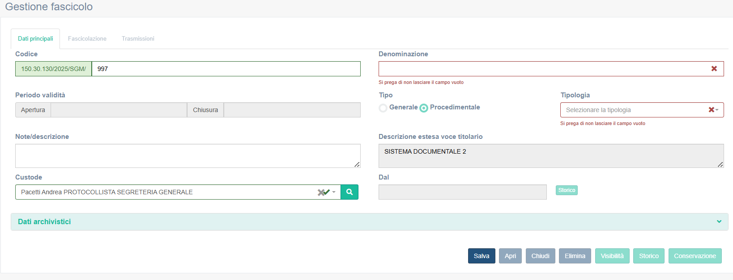

TIPOLOGIA: il sistema ci consente di scegliere tra specifiche tipologie che possono esser selezionate dal menù a tendina.

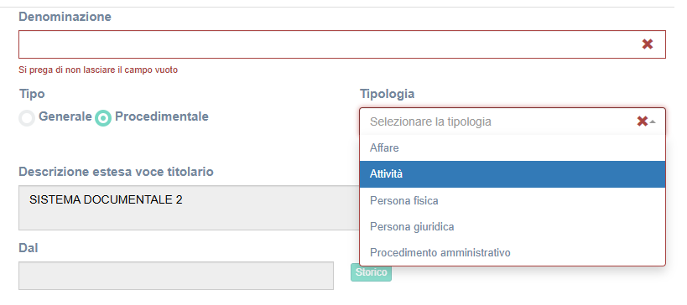

Le tipologie di fascicolo possibili sono:

* **Affare**: il fascicolo per affare contiene i documenti relativi a un’attività per la quale non è prevista l’adozione di un provvedimento finale, di norma non prende il via da un istanza di parte. Non esiste termine previsto da Norme. Contiene documenti relativi ad uno o più processi intesi come insieme di risorse e componenti attuati da persone fisiche finalizzati alla realizzazione di una specifica procedura (chi fa cosa).

es. corso di formazione professionale

* **Attività**: contiene documenti afferenti ad una procedura, intesa come insieme di attività sequenziali condivise da chi le attua poste in essere per raggiungere un obiettivo. Non è prevista l’adozione di un provvedimento finale. Vengono conservati in linea di massima per arco temporale.   
  es. pareri e consulenze legali
* **Persona fisica o giuridica** : il fascicolo si riferisce a una persona fisica o giuridica, di particolare rilevanza il fascicolo di personale ( nomina in servizio, cambio residenza…). Fascicolo di persona giuridica: es fascicolo Aziendale la cui durata dipende dalle regole organizzative interne.   
  Es. il fascicolo nominativo intestato a una persona o a un fornitore
* **Procedimento amministrativo**: il fascicolo si costituisce mediante l’inclusione di tutti i documenti relativi a un procedimento amministrativo definito ai sensi della legge 241/90. Può esser ad istanza di parte. Ha in genere durata prevista.

es. concorso per assunzione

Nel caso di tipologia Procedimento Amministrativo, si apre una nuova sezione specifica, dove inserire altre informazioni obbligatorie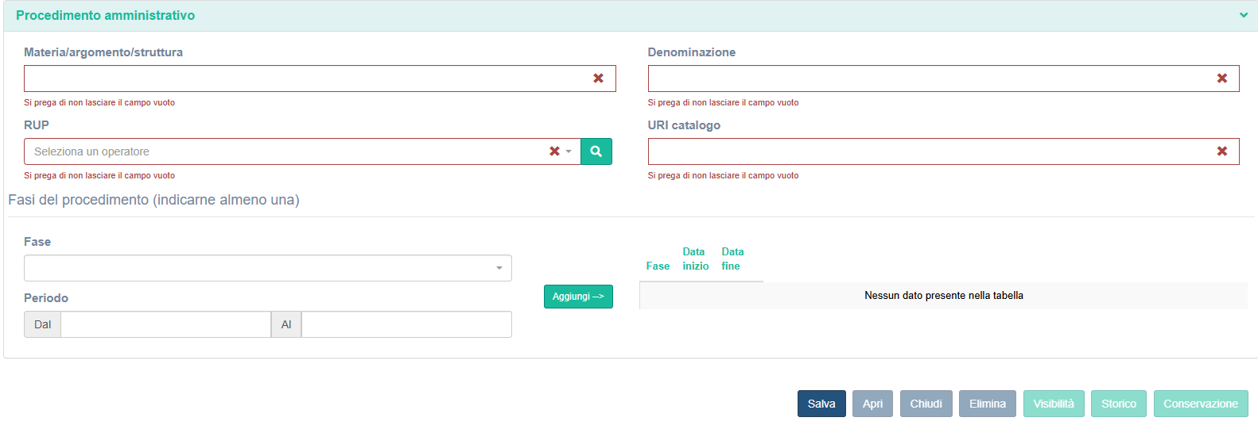

**Materia / argomento/ struttura:** in questa sezione va indicata la materia o l’argomento o la struttura per la quale sono stati catalogati i procedimenti amministrativi ed è un campo descrittivo.  
es. “sismica” o “gare” o “sistemi informativi documentali” oppure il nome della struttura

**Denominazione:** in questo campo va indicata la Denominazione del Procedimento   
es. “Bando di Gara per finanziamento imprese”

**RUP:** Responsabile Unico del Procedimento, va cercato tra gli operatori già attivi, o digitando il cognome direttamente nel campo, o ricercandolo con l’icona della lente di ingrandimento a sinistra del campo.

**URI Catalogo:** è un identificatore univoco che definisce un catalogo; in questa sezione va indicato il sito di pubblicazione dei procedimenti dell’ente; per la Giunta va indicato il sito Procedimarche (https://procedimenti.regione.marche.it); per gli altri enti, qualora non fosse definito un ambiente specifico per la pubblicazione dei procedimenti, può essere indicato il sito dell’ente

**Fase**: in questa sezione è possibile selezionare una (o più) tra le diverse fasi che contraddistinguono il procedimento Amministrativo:

* **Preparatoria:** **è la fase nel quale prende avvio l’iter del procedimento amministrativo.** Tale avvio del procedimento può avvenire su iniziativa privata o d’ufficio. Nel primo caso si tratta di un privato che ha un’esigenza di adozione di un provvedimento espresso da parte dell’amministrazione. Nel secondo caso, invece, il procedimento è iniziato dalla stessa amministrazione competente, oppure da un’altra amministrazione che richiede all’amministrazione competente di agire.
* **Istruttoria**: **in questa fase vengono valutati, ponderati e accertati i fatti e gli interessi**, pubblici o privati, coinvolti nel procedimento
* **Consultiva:**  vi sono dei casi in cui il procedimento è complesso e quindi richiede una ulteriore fase di valutazione o il reperimento di pareri tecnici o politico-amministrativi.
* **Decisoria o deliberativa**: prevede l’adozione e l’emanazione del provvedimento espresso
* **Integrazione dell’efficacia**: **fase eventuale presente** in alcuni procedimenti dove l’adozione dell’atto non è sufficiente a garantire l’efficacia dell’atto stesso. Pertanto, in questi particolari procedimenti, l**’adozione dell’atto deve essere seguita da un’altra attività.** Ad esempio, nel caso di atti di concessioni di sovvenzione, di contributi, di sussidi superiori a mille euro gli stessi, che sono provvedimenti che conferiscono un beneficio economico al destinatario, per essere efficaci devono essere **pubblicati dall’amministrazione nel sito “amministrazione trasparente”.**

**Selezionata una fase e il periodo (è obbligatorio indicare almeno la data di inizio), cliccare sul pulsante Aggiungi. È obbligatorio indicare almeno una fase.**

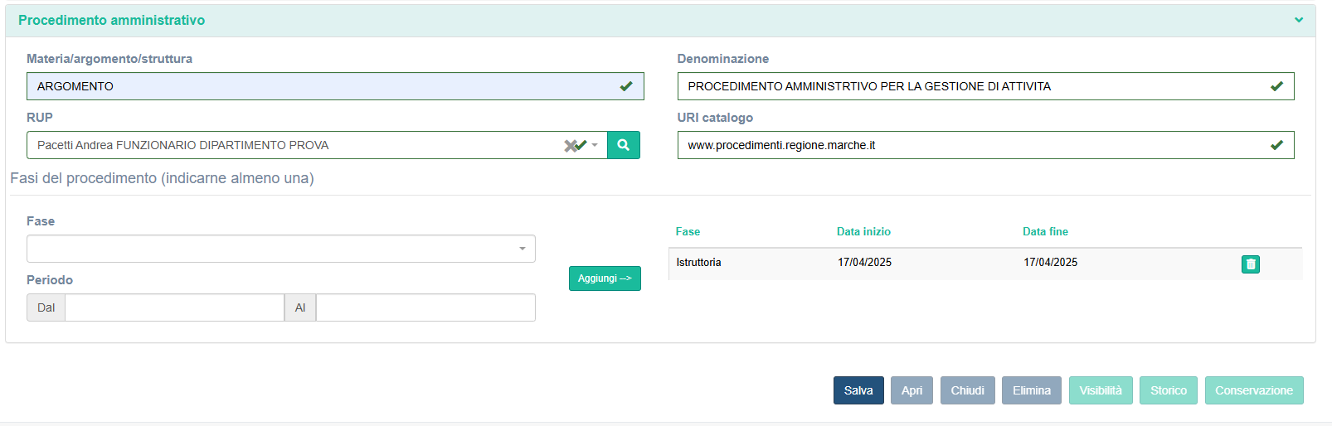

# ****4 - Memorizzazione Parametri di firma****

**Paleo è predisposto per usare la firma remota Aruba e una firma remota Infocert specificamente rilasciata a Regione Marche (non è quindi compatibile con tutte le firme remote Infocert). La maschera di immissione dei parametri di firma remota consente con questa versione la memorizzazione di questi parametri (Username e Dominio di firma remota), e, ad esempio, è possibile memorizzare un profilo con parametri di firma remota Aruba e un altro con i parametri Infocert.**

**Nota 1: Gli utenti che hanno il dominio di firma remota valorizzato al momento dell’aggiornamento alla versione 5.11 (dominio di firma remota tipicamente valorizzato sul dominio di Aruba, - frRegioneMarche – essendo Aruba l’unica firma remota ammessa fino alle versioni precedenti) si ritroveranno il profili di firma ‘FR Aruba’ già precaricato, con codice fiscale e appunto dominio di firma remota valorizzati; gli utenti creati dopo l’aggiornamento non avranno nessun profilo di firma precaricato.**

**Nota 2: (per Amministratori Paleo). Il campo Dominio Firma Remota non è più presente nella pagina di gestione degli Utenti**

**INSERIMENTO/MODIFICA/CANCELLAZIONE DI UN PROFILO DI FIRMA REMOTA**

**Supponiamo di avere un utente che non ha nessun profilo attivo, e di voler inserire un profilo con i parametri per la firma remota Aruba. In questi casi frequentemente (nel caso di certificati di firma rilasciati da Regione Marche) la username è il codice fiscale dell’utente, e il dominio di firma remota è frRegioneMarche.**

**Inserire UserName (1), Dominio (2), cliccare sul “+” (Aggiunge un nuovo Profilo) (3) e nella finestra che appare (4) inserire il nome del profilo di firma. Quindi confermare cliccando sul tasto OK (5)**

**

**A questo punto il profilo è salvato**

**È possibile apportare correzioni al profilo salvato, confermandole cliccando sul pulsante 6, o eliminare il profilo attivo, cliccando sul pulsante 7.**

**È possibile salvare un secondo profilo, ad esempio per un certificato di firma remota Infocert rilasciato specificatamente per Regione Marche (altri certificati di firma remota Infocert probabilmente non funzionerebbero). In questi casi la username è del tipo M9A12345, e il dominio di firma remota è REGIONE_MARCHE.**

**Essendo presenti più profili, sarà possibile al momento della firma selezionare il profilo appropriato**

# ****5 - Firma Files esterni al flusso documentale****

**Nella versione 5.11 è stata introdotta la possibilità di firmare file ‘esterni’ al flusso documentale.**

**La funzione si attiva selezionando la voce ‘Firma Files’ dal menù verticale a sinistra.**

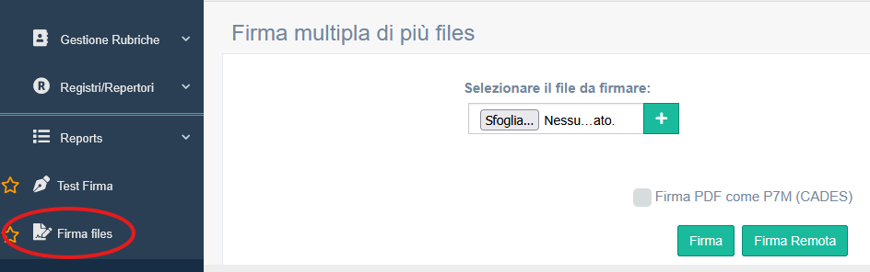**È possibile aggiungere file (fino ad un massimo di 10) o toglierne cliccando rispettivamente sulle icone ‘+’ e ‘-‘**

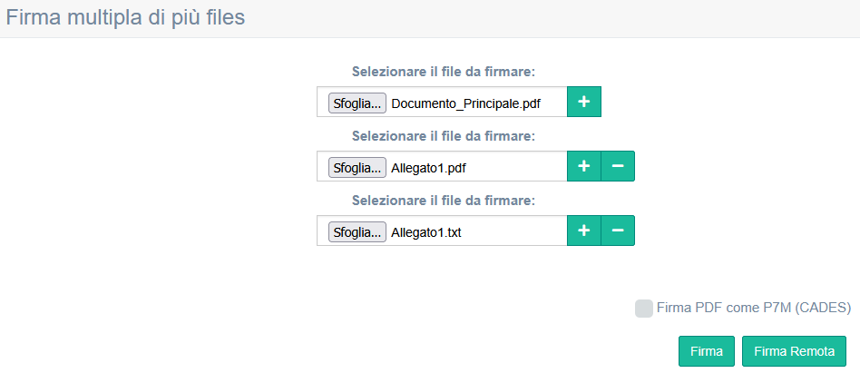

# ****6 – Reintroduzione modalità di firma ARUBA CALL****

**Nella versione 5.11 è stata ripristinata la modalità di firma Aruba call, che era stata rimossa nella versione 5.10**

# ****7 - Miglioramento selezione voci rubrica PAI, potendo escludere UO e UO senza casella email associata****

**Nella ricerca dei corrispondenti in rubrica di tipo PAI, è possibile escludere le voci rubrica di categoria UO (disattivando il flag ‘Inlcudi UO’, normalmente attivo), lasciando quindi le sole voci rubrica di categoria AOO o includere le voci rubrica di tipo UO senza casella email associata (attivando il flag ‘Inlcudi senza email’, normalmente disattivo)**

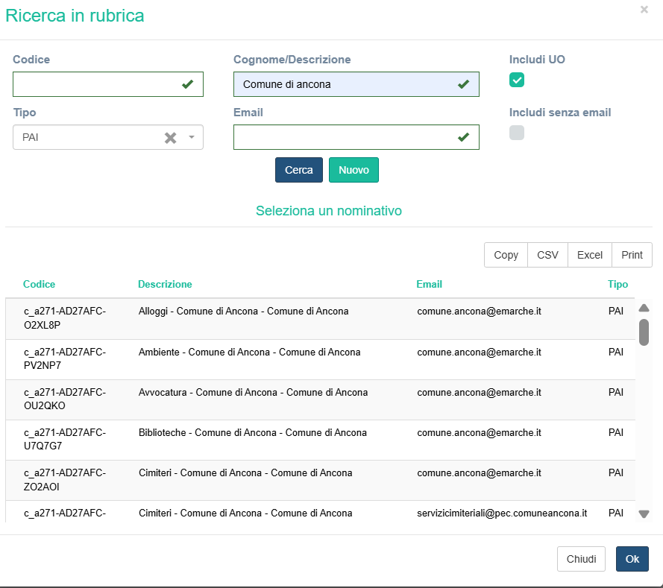

# ****8 - Modifica visualizzazione Segnatura di Protocollo in Protocollo in uscita predisposto da Template****

**La funzione che consente l’inserimento della segnatura di protocollo nel documento in uscita (con utilizzo del template “Modello Prot. Uscita” - TemplateUscita.docx), è stata aggiornata per consentire l’inserimento della segnatura in tutte le pagine, e non solo nella prima.**

# ****9 - Estensione temporale degli elementi visualizzati in “Stato assegnazioni”****

**La pagina “Stato assegnazioni” visualizza ora la situazione relativa agli ultimi 90 giorni (contro i 30 della versione precedente)**

# 10 – C****reazione nuovo utente Paleo e**** Invio mail idi notifica a utenti abilitati alla ‘Abilitazione Utenti’

**Nel momento della creazione di un nuovo utente (da parte di utenti con ruolo di Amministratore Paleo), e di salvataggio dei dati, se il flag ‘Invia mail con i dati di accesso’ è abilitato, oltre a questa mail (inviata al nuovo utente) viene inviata in CC una comunicazione simile (ma con la password oscurata) a tutti gli utenti che hanno ruoli con la funziona ‘Abilitazione Utente’ attiva.**

# ****11 – PER AMMINISTRATORI PALEO - Aggiunta campo CodiceIPA Amministrazione****

**Nella sezione Amministrazione- Gestione parametri generali è stato introdotto un nuovo campo contenente il codice IPA da utilizzare per l’ interoperabilità.**

